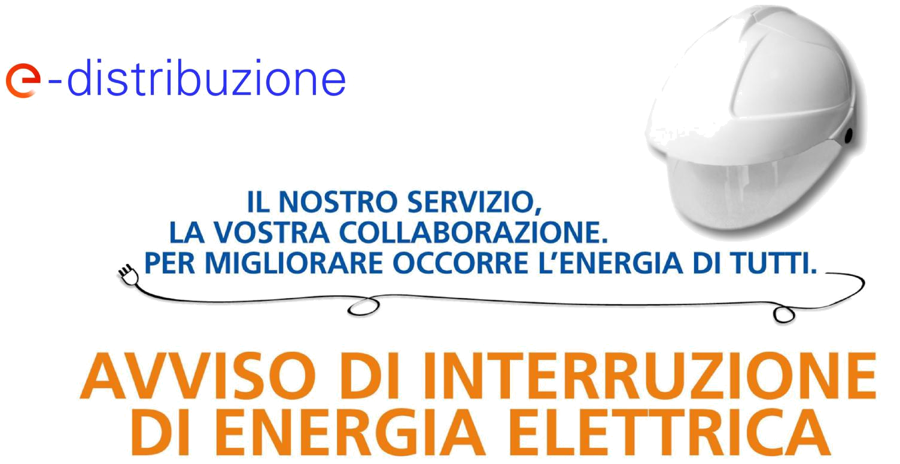
Zona BOLOGNA-

FERRARA

Vi comunichiamo che l'energia elettrica verrà interrotta per effettuare lavori sui nostri impianti.

Venerdì, 05 aprile 2019

dalle ore 13:00 alle ore 19:00

Comune di DOZZA

Le vie interessate (intervalli dei civici "da" "a" raggruppati per pari e/o dispari) sono:

v morandi 166, 166x, 170, 174, da 178 a 180, 186, 192, da 200 a 206, 210, da 93 a 101


Durante i lavori l’erogazione dell’energia elettrica potrebbe essere momentaneamente riattivata, pertanto vi invitiamo a non commettere imprudenze e comunque vi preghiamo di non utilizzare gli ascensori.


Per informazioni sui lavori programmati o più in generale sulle interruzioni del servizio potete consultare il sito e-distribuzione.it oppure inviare un SMS al numero 320.2041500 riportando il codice POD(IT001E...) presente in bolletta, oppure scaricare e consultare la App gratuita per Smartphone "Guasti e-distribuzione". Per segnalare un guasto potete invece rivolgervi al Numero Verde 803.500.

VI RINGRAZIAMO PER LA CORTESE COLLABORAZIONE.

DATA AFFISSIONE PRECEDENTE O UGUALE AL 02/04/2019

